РЕСПУБЛИКА ИНГУШЕТИЯ | 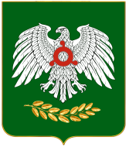 | ГIАЛГIАЙ РЕСПУБЛИКА

ГОРОДСКОЙ СОВЕТ ДЕПУТАТОВ МУНИЦИПАЛЬНОГО ОБРАЗОВАНИЯ «ГОРОД НАЗРАНЬ»

РЕШЕНИЕ
№18/91-5 от 16 января 2025 г.

О внесении изменений в Положение «О муниципальных наградах в муниципальном образовании «Городской округ город Назрань»
На основании инициативы председателя Городского совета г. Назрань Богатырева Юсупа Даутовича, в целях совершенствования наградной системы в муниципальном образовании «Городской округ город Назрань» и в соответствии с Уставом г. Назрань, Городской совет депутатов муниципального образования «город Назрань» решил:
- Внести следующие изменения в Положение «О муниципальных наградах в муниципальном образовании «Городской округ город Назрань», утвержденное решением Городского совета г. Назрань от 20.10.2014 №38/144-2:
- пункт 2 дополнить подпунктом 2.22. следующего содержания:
«Эскизы знака «Почетный гражданин г. Назрань», почетного знака «За особые заслуги перед городом Назрань», знака отличия «За многолетний безупречный труд и службу г. Назрань» разработаны народным художником Республики Ингушетия Мержоевой Лидифой Махмедовной .».
- приложение №3 дополнить эскизом почетного знака «За особые заслуги перед городом Назрань»;
- приложение №4 дополнить эскизом знака отличия «За многолетний безупречный труд и службу г. Назрань».
- Настоящее Решение опубликовать (обнародовать) в средствах массовой информации.
- Контроль за исполнением настоящего Решения возложить на заместителя председателя Городского совета г. Назрань Арчакова Б.Х.

Председатель  Городского совета г. Назрань  _____________________  Ю.Д. Богатырев | Глава  г. Назрань  ____________________  Р.А. Оздоев
Приложение№1
Утверждено
Решением Городского Совета
муниципального образования
«Городской округ город Назрань»
от 20.10.2014 № 38/144-2
с изменениями от 16.01.2025 №18/91-5

ПОЛОЖЕНИЕ
«О муниципальных наградах в муниципальном образовании
«Городской округ город Назрань»

1.Общие положения
1.1. Настоящее Положение устанавливает виды муниципальных наград в муниципальном образовании « Городской округ город Назрань», определяет цели, принципы и порядок награждения муниципальными наградами, распределяет полномочия органов местного самоуправления муниципального образования «Городской округ город Назрань» в области муниципальных наград.
1.2. Муниципальные награды, установленные настоящим Положением, являются формой поощрения граждан в знак признания заслуг за деятельность, способствующую развитию муниципального образования «Городской округ город Назрань», повышению авторитета и престижа
г. Назрань.
1.3. Награждение муниципальными наградами, установленными настоящим Положением, служит одним из важнейших моральных и материальных стимулов в повышении трудовой и общественной активности граждан муниципального образования «Городской округ город Назрань» и производится на основе следующих принципов:
- единства требований и равенства условий для всех граждан, равенства возможностей быть награжденными;
- гласности;
- разграничения полномочий органов местного самоуправления муниципального образования «Городской округ город Назрань»в области наград;
- поощрения граждан исключительно за личные заслуги и достижения.

2. Муниципальные награды г. Назрань
2.1. Муниципальные награды г. Назрань являются высшей формой признания особых заслуг граждан в сфере общественной, государственной, муниципальной и иной деятельности, способствующей социально-экономическому и культурному развитию г. Назрань, развитию физической культуры и спорта, местного самоуправления, эффективной деятельности представительной и исполнительной власти, обеспечению законности, прав и свобод граждан муниципального образования «Городской округ город Назрань».
2.2. Решения об учреждении либо об упразднении муниципальных наград г.Назрань принимает Городской совет муниципального образования «Городской округ город Назрань» (далее – Городской Совет).
Положения о муниципальных наградах г. Назрань, их описание, форма удостоверений, порядок представления к награждению муниципальными наградами г. Назрань утверждаются Городским советом.
2.3. В систему муниципальных наград г. Назрань (в порядке повышения статуса награды) входят:
1) Звание «Почетный гражданин г. Назрань»;
2) Звание «Почетный работник (отрасли) г. Назрань»;
3) Почетный знак "За особые заслуги перед г. Назрань ".
4) Знак отличия "За многолетний безупречный труд и службу г. Назрань";
5) «Почетная грамота города Назрань»;
2.4. Предложения об учреждении муниципальных наград, не предусмотренных настоящим положением, либо об их упразднении могут вносить в Городской совет субъекты правотворческой инициативы.
2.5. Муниципальными наградами г. Назрань награждаются граждане Российской Федерации, имеющие заслуги перед г. Назрань в соответствии с положениями о муниципальных наградах.
2.6. Ходатайства о награждении муниципальными наградами г. Назрань инициируются органами местного самоуправления (руководителями органов местного самоуправления) муниципального образования «Городской округ город Назрань», их структурными подразделениями, муниципальные предприятия, учреждения, организация всех форм собственности и направляются в Городской совет.
На гражданина, представляемого к награждению, заполняется наградной лист, и оформляются материалы согласно установленной настоящим положением формы (приложение к положению), в котором указываются вид муниципальной награды, основные биографические сведения и приводится характеристика с указанием особых конкретных трудовых и творческих заслуг награждаемого.
Наградной лист подписывается руководителем организации .
Все документы сопровождаются письмом на имя Председателя Городского совета с кратким изложением мотивов инициирования ходатайства о награждении.
2.7. Для рассмотрения ходатайств о награждении муниципальными наградами г. Назрань Городской совет своим Решением образует постоянно действующую комиссию по рассмотрению вопросов о представлении к награждению муниципальными наградами г. Назрань (далее – Комиссия).
Комиссия осуществляет свою деятельность на общественных началах.
Порядок формирования и деятельности Комиссии определяется Положением о Комиссии, утверждаемым Городским советом.
2.8. Председатель Городского совета после предварительного рассмотрения документов о награждении направляет их в Комиссию, указывая в сопроводительном письме (резолюции) свое предложение (отзыв) об удовлетворении ходатайства о награждении гражданина муниципальной наградой г. Назрань либо об отклонении ходатайства.
2.9. В случае инициирования вопроса о награждении Городским советом, депутатами Городского совета, в сопроводительном письме содержится ходатайство о даче им отзыва или рассмотрении документов в Комиссии.
2.10. Подготовку документов о награждении для рассмотрения на заседании комиссии и заключения на соответствие с требованиями настоящего положения, а также ответственность за подготовку документов и достоверность заключения осуществляет и несет секретарь комиссии, который вправе отказать в принятии документов, представленных с нарушением установленного порядка, и направить их на доработку с сопроводительным письмом, в котором содержатся обоснования отказа. На очередном заседании Комиссии секретарь комиссии информирует Комиссию о случаях отказа в принятии документов.
2.11. Комиссия рассматривает ходатайства о награждении и принимает решение о награждении представляемого гражданина или отклонении ходатайства.
На основании решения комиссии Городским советом принимается или отклоняется решение о награждении.
2.12. Решение о награждении муниципальными наградами г. Назрань публикуются в газете «Голос Назрани» и на официальном сайте Городского совета.
2.13. Дипломы, свидетельства, почетные грамоты, удостоверения к муниципальным наградам и справки, подтверждающие награждение муниципальными наградами подписывает председатель Городского совета и скрепляется печатью Городского совета.
2.14. Муниципальные награды г. Назрань вручают совместно председатель Городского совета и Глава Администрации г. Назрань.
Награды вручаются в торжественной обстановке на заседании Городского совета либо при проведении торжественных мероприятий, но не позднее двух месяцев со дня подписания решения о награждении с вручением копии решения Городского совета.
2.15. Лицам, награжденным муниципальными наградами г. Назрань, предоставляются следующие льготы:
- за присвоение звания «Почетный гражданин г.Назрань» скидка оплаты коммунальных услуг (водоснабжение, водоотведение и вывоз мусора) в размере 50% в пределах социальных норм;
- за присвоение звания «Почетный работник (отрасли) г.Назрань» скидка оплаты коммунальных услуг (водоснабжение, водоотведение и вывоз мусора) в размере 30% в пределах социальных норм;
- за присвоение почетного знака "За особые заслуги перед г. Назрань " выплачивается единовременное денежное поощрение в сумме десятикратного минимального размера оплаты труда;
- за присвоение знака отличия "За многолетний безупречный труд и службу г. Назрань» выплачивается единовременное денежное поощрение в сумме пятикратного минимального размера оплаты труда;
2.16. В случае утраты муниципальной награды муниципального образования «Городской округ город Назрань» и (или) документов к нему лицу, награжденному муниципальной наградой, по его заявлению выдается справка, подтверждающая награждение муниципальной наградой в порядке, определенном настоящим Положением.
2.17. На награжденных муниципальными наградами муниципального образования «Городской округ город Назрань» формируется и ведется Реестр награжденных граждан (далее - Реестр). Ведение Реестра осуществляется управляющим делами Городского совета на бумажном и электронном носителях.
2.18. Имена лиц, награжденных муниципальными наградами, заносятся в Книгу почета города Назрань.
В Книге почета города Назрань помещается фотография награжденного, записываются фамилия, имя, отчество, место работы, занимаемая должность (род занятий).
Оформление Книги почета города Назрань и ее ведение возлагается на Городской совет.
2.19. Организационно-техническое обеспечение мероприятий, связанных с награждением муниципальными наградами муниципального образования «Городской округ город Назрань» осуществляет Городской совет.
2.20. Расходы, связанные с награждением муниципальными наградами муниципального образования «Городской округ город Назрань» ежегодно предусматриваются в бюджете г. Назрань.
2.21. Присвоения звания «Почетный гражданин г.Назрань» и награждение Почетным знаком "За особые заслуги перед г. Назрань" приурочивается ко дню празднования «Дня города Назрань» и к другим знаменательным и юбилейным датам.
2.22. Эскизы знака «Почетный гражданин г. Назрань», почетного знака «За особые заслуги перед городом Назрань», знака отличия «За многолетний безупречный труд и службу г. Назрань» разработаны народным художником Республики Ингушетия Мержоевой Лидифой Махмедовной .

3. Заключительные положения
3.1. Почетная грамота г. Назрань, врученная до вступления в силу настоящего Положения, имеет статус муниципальной награды г. Назрань.
Звание «Почетный гражданин г. Назрань», присвоенное до вступления в силу настоящего Положения, имеет статус Почетного звания «Почетный гражданин г. Назрань».

Приложение к Положению
№ 38/142-2 от 20.10.2014 г.
«О муниципальных наградах
в муниципальном образовании
«Городской округ город Назрань»

НАГРАДНОЙ ЛИСТ
__________________________________________________________________
(наименование муниципальной награды)
1. Фамилия _______________________________________________________
имя, отчество ___________________________________________________
2. Должность, место работы __________________________________________
(наименование предприятия, учреждения, организации)
__________________________________________________________________

3. Пол _________ 4. Дата рождения ____________________________________
(число, месяц, год)
5. Место рождения __________________________________________________
6. Образование _____________________________________________________
(специальность по образованию)
7. Домашний адрес _________________________________________________
__________________________________________________________________
8. Общий стаж работы ___________ Стаж работы в отрасли ______________

9. Трудовая деятельность (включая учебу в высших и средних специальных учебных заведениях, военную службу)
Месяц и год |  | Должность с указанием  организации | Местонахождение  организации
поступления | ухода | Должность с указанием  организации | Местонахождение  организации
10. Характеристика с указанием конкретных заслуг представляемого к награждению:______________________________________________________
__________________________________________________________________
Кандидатура рекомендована_________________________________________
__________________________________________________________________
(собранием трудового коллектива, органом местного самоуправления, его структурным подразделением)
__________________________________________________________________
(наименование предприятия, учреждения, организации, органа местного самоуправления
__________________________________________________________________
дата обсуждения, реквизиты документа)
Руководитель организации
____________________________ _________________________
(подпись) (подпись)
____________________________ _________________________
(фамилия и инициалы) (фамилия и инициалы)
М.П. "___" ___________ 20__ г.

Приложение №2
Утверждено
Решением Городского Совета
муниципального образования
«Городской округ город Назрань»
от 20.10.2014 г. № 38/144-2
с изменениями от 16.01.2025 №18/91-5

Положение
о звании «Почетный работник (отрасли) города Назрань»
1. Звание «Почетный работник (отрасли) города Назрань» (далее – звание) присваивается руководителям и работникам органов местного самоуправления, организаций здравоохранения, образования, культуры, спорта, сельского хозяйства, промышленности, транспорта, обслуживания и торговли, жилищно-коммунального хозяйства муниципального образования «Городской округ город Назрань»:
- за заслуги в развитии и проведение экономических реформ в вышеперечисленных отраслях;
- за внедрение новой техники и технологий, использование передовых форм и методов организации труда, дающих значительный экономический эффект;
- за профессиональное мастерство и добросовестный труд.
2. Звание присваивается гражданам, имеющим общий стаж работы в учреждениях, организациях, предприятиях, в органах государственной власти и местного самоуправления г.Назрань от 5до 10 лет, в том числе в данной отрасли - не менее 2-х лет, без дисциплинарных взысканий. Звание присваивается гражданам, ранее награжденным Почетной грамотой г. Назрань, после награждения, которой прошло не менее одного года, а также гражданам, ранее награжденным государственными наградами Российской Федерации или государственными наградами Республики Ингушетия, наградами министерств или ведомств Российской Федерации или Республики Ингушетия.
3. Лицам, удостоенным звания, вручается диплом, удостоверяющий присвоение звания «Почетный работник (отрасли) города Назрань».
4. Диплом к званию «Почетный работник (отрасли) города Назрань» может быть выполнен из глянцевой бумаги формата А4, обрамленной по углам вензелем золотого тиснения.
В верхней части листа расположено цветное изображение Герба муниципального образования «Городской округ город Назрань» (далее - Герб). Герб по периметру окаймлен желтой линией шириной до 1 мм.
Ниже Герба в две строки расположены слова: «Муниципальное образование», «Городской округ город Назрань»», выполненные цветом бордо. Ниже этих слов - надпись «ДИПЛОМ», выполненная золотым тиснением. Далее по контуру в две строки располагается фамилия, имя, отчество гражданина, удостоенного звания, ниже - его должность, под ними - в две строки слова: «является Почетным работником (указывается отрасль) города Назрань», выполненные цветом бордо. Внизу, в левом углу, в две строки слова: «Председатель Городского совета», ниже по центру наименование принятого правового акта о награждении и его реквизиты, под ними слова: « г. Назрань».
Приложение №3
Утверждено
Решением Городского Совета
муниципального образования
«Городской округ город Назрань»
от 20.10.2014 г. № 38/144-2
с изменениями от 16.01.2025 №18/91-5

Положение
о почетном знаке "За особые заслуги перед городом Назрань"

1. Почетный знак «За особые заслуги перед городом Назрань» (далее - почетный знак) является формой поощрения граждан за заслуги в социальном и экономическом развитии города Назрань, в деле сохранения историко - культурного и природного наследия города, за высокие успехи в экономике, науке, культуре, искусстве, транспорте, строительстве, воспитании, просвещении, охране здоровья и общественного порядка, активную общественную деятельность и иные заслуги перед городом.
2. Награждение почетным знаком производится по решению Городского совета.
Почетным знаком в течение календарного года могут быть награждены не более 10 граждан.
3. Почетного знака могут быть удостоены граждане Российской Федерации, а также иностранные граждане, своей профессиональной и общественной деятельностью внесшие существенный вклад в развитие города Назрань, его экономического потенциала, природного и культурного наследия, за высокие достижения в различных областях трудовой, общественной и благотворительной деятельности, позволивших улучшить условия жизни людей.
4. Ходатайства о награждении почетным знаком направляются органами местного самоуправления города, организациями всех форм собственности, а также общественными организациями и религиозными объединениями и содержит подробное описание профессиональной, общественной и иной деятельности лиц, представленных к награждению почетным знаком.
5. Награжденным вручается почетный знак и удостоверение .
6. Почетный знак вручается в торжественной обстановке.
7. Награждение почетным знаком может быть произведено посмертно. В случае награждения посмертно почетный знак и удостоверение к нему передаются для хранения как память родственникам.
8. В случаях утраты (порчи) почетного знака или удостоверения к нему дубликаты выдаются в порядке исключения по мотивированному ходатайству, когда награжденный в силу определенных обстоятельств не смог предотвратить их утрату или порчу.
9. В случае смерти награжденного почетный знак и удостоверение к нему остаются в семье.
10. Учет награжденных почетным знаком осуществляет Городской совет.
11. Почетный знак располагается на левой стороне груди ниже государственных наград Российской Федерации.
12. Почетный знак «За особые заслуги перед городом Назрань» имеет форму щита, на лицевой стороне - рельефное изображение герба города. Над верхней частью надпись: вверху ЗА ОСОБЫЕ ЗАСЛУГИ, внизу- ПЕРЕД ГОРОДОМ НАЗРАНЬ, может быть выполнен из медно-никелевого сплава и имеет форму щита диаметром 32 мм. Толщина знака – 3 мм. Почетный знак при помощи застежки крепится к одежде.

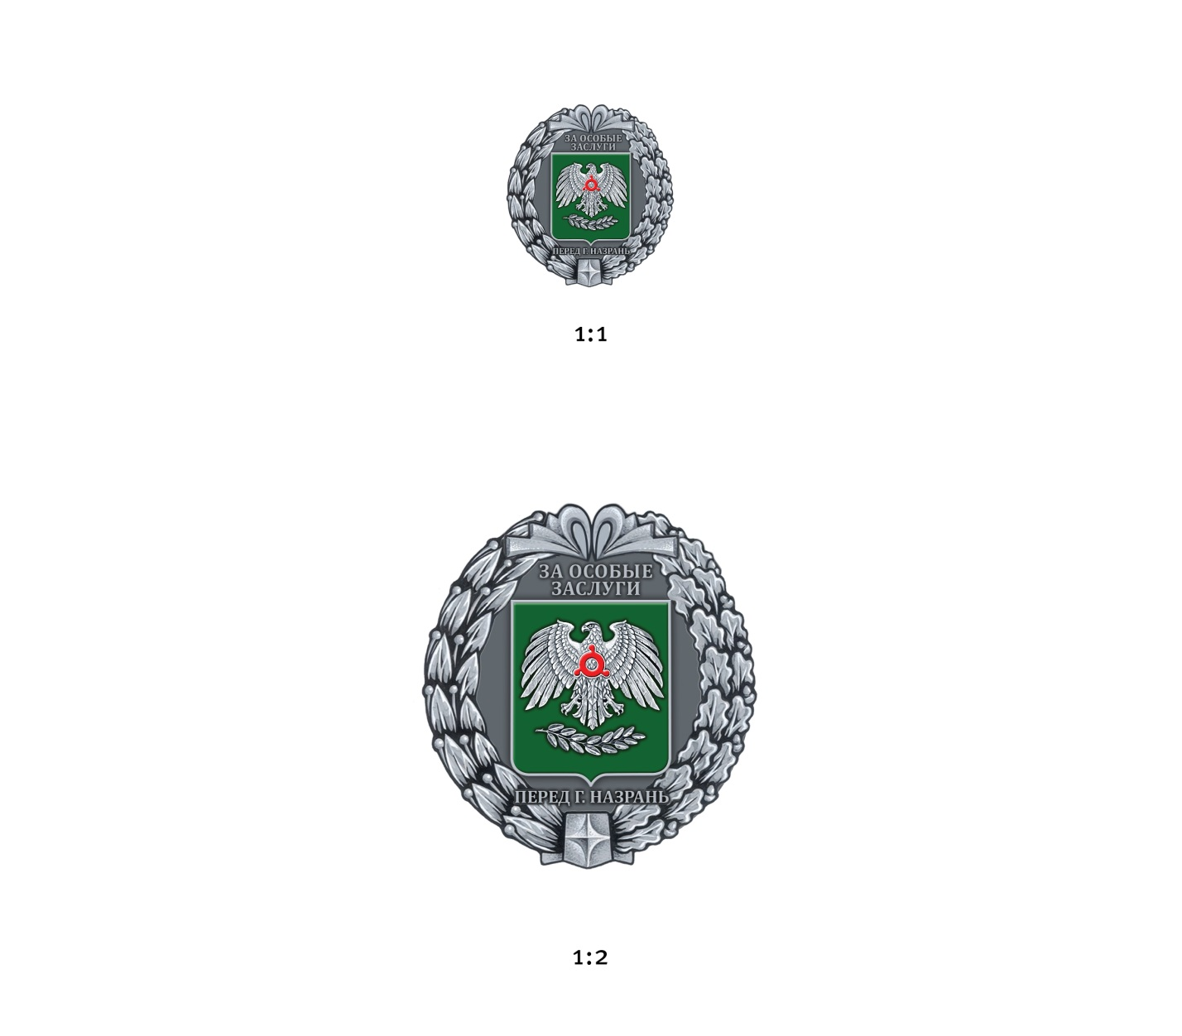

Приложение №4
Утверждено
Решением Городского Совета
муниципального образования
«Городской округ город Назрань»
от 20.10.2014 г. № 38/144-2
с изменениями от 16.01.2025 №18/91-5

Положение
о знаке отличия « За многолетний безупречный труд и службу г.Назрань»

1. Знаком отличия «За многолетний безупречный труд и службу г.Назрань» награждаются граждане Российской Федерации за конкретный вклад в развитие города Назрань, иную плодотворную деятельность, принесшую существенную пользу городу Назрань.
2. При наличии заслуг, к награждению Знаком отличия «За многолетний безупречный труд и службу г. Назрань» представляются граждане, безупречно проработавшие и (или) прослужившие не менее 20 лет в организациях, расположенных на территории г. Назрань, и награжденные одной из муниципальных наград г. Назрань, после награждения, которой прошло не менее одного года, а также граждане, ранее награжденные государственными наградами Российской Федерации или государственными наградами Республики Ингушетия, наградами министерств или ведомств Российской Федерации или Республики Ингушетия.
3. При награждении Знаком отличия «За многолетний безупречный труд и службу г.Назрань» гражданам вручаются нагрудный знак и удостоверение.
4. Знак отличия «За многолетний безупречный труд и службу г.Назрань» может быть выполнен из медно-никелевого сплава и имеет форму щита диаметром 32 мм. Толщина знака – 3 мм. На лицевой стороне - изображение герба города. Над верхней частью надпись: вверху ЗА МНОГОЛЕТНИЙ БЕЗУПРЕЧНЫЙ ТРУД, внизу- ГОРОДУ НАЗРАНЬ. Почетный знак при помощи застежки крепится к одежде.

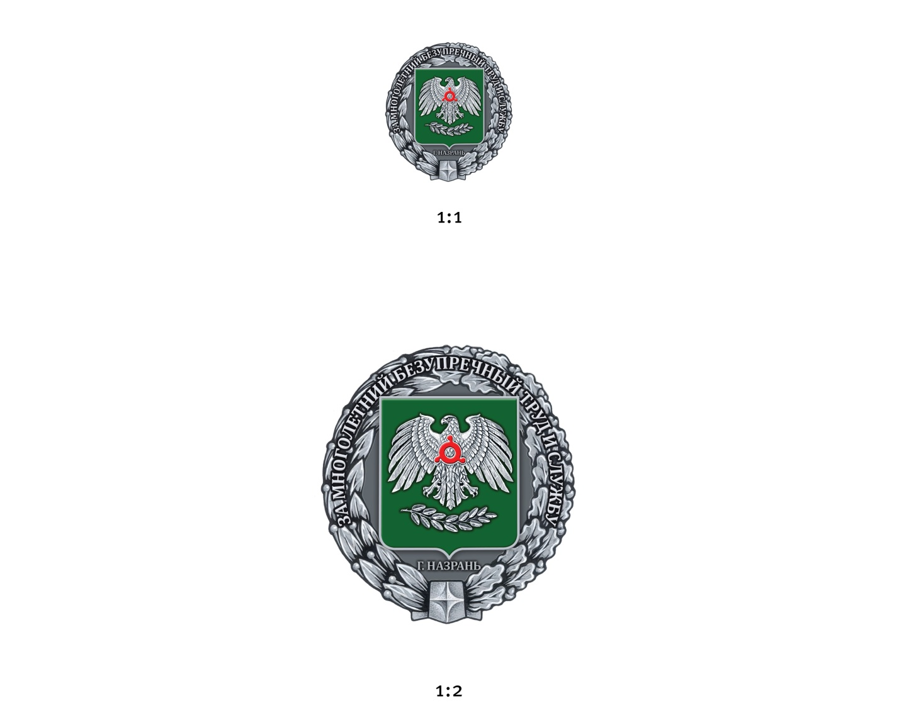

Приложение №5
Утверждено
Решением Городского Совета
муниципального образования
«Городской округ город Назрань»
от 20.10.2014 г. № 38/144-2
с изменениями от 16.01.2025 №18/91-5

Положение
"О Почетной грамоте города Назрань»

1. Почетной грамотой города Назрань (далее – Почетная грамота) награждаются граждане Российской Федерации за заслуги и личный вклад в социально-экономическое развитие муниципального образования «Городской округ город Назрань», за профессиональное мастерство и добросовестный труд.
2. Почетная грамота присваивается гражданам, имеющим общий стаж работы в учреждениях, организациях, предприятиях, в органах государственной власти и местного самоуправления г.Назрань от 3 до 5 лет, без дисциплинарных взысканий.
3. Почетная грамота г. Назрань состоит из одного листа цвета бордо размером 210x310 мм из глянцевой (полуглянцевой) бумаги формата А4.
На лицевой стороне обложки в верхней части расположена надпись в одну строку «РЕСПУБЛИКА ИНГУШЕТИЯ» Под ней в центре - графическое изображение герба г. Назрань, под ним надпись в три строки: «ПОЧЕТНАЯ ГРАМОТА ГОРОДА НАЗРАНЬ». Ниже расположено слово «НАГРАЖДАЕТСЯ», далее по центру - фамилия, имя, отчество, должность награждаемого, под ним текст о должности и заслугах награждаемого.
Внизу, в левом углу, в две строки слова: «Председатель Городского совета», Ниже по центру - наименование принятых правовых актов о награждении и их реквизиты.
Под ними в центре низа обложки расположена надпись « г. Назрань».

Приложение №6
Утверждено
Решением Городского Совета
муниципального образования
«Городской округ город Назрань»
от 20.10.2014 г. № 38/144-2
с изменениями от 16.01.2025 №18/91-5

Положение о комиссии по рассмотрению вопросов о представлении к награждению муниципальными наградами г. Назрань

1. Общие положения
1.1. В целях обеспечения системного подхода в организации наградной политики муниципального образования «Городской округ город Назрань»
Городским советом создается Комиссия по рассмотрению вопросов о представлении к награждению муниципальными наградами г. Назрань (далее именуется комиссия), осуществляющая полную и всестороннюю оценку материалов о награждении государственными наградами Российской Федерации, республиканскими наградами, муниципальными наградами, а также ведущая координацию всего комплекса работ в этом направлении на территории г. Назрань.
Комиссия является постоянно действующим органом при Городском совете и формируется на общественных началах.
1.2. Правовую основу деятельности комиссии составляют Конституция Российской Федерации, законы Российской Федерации, указы и распоряжения Президента Российской Федерации, Положение о государственных наградах Российской Федерации, Закон Республики Ингушетия "О государственных наградах Республики Ингушетия, Устав г. Назрань, а также настоящее Положение.
1.3. Состав комиссии утверждается Городским советом в количестве 7-9 человек.
1.4. В состав комиссии входят: председатель комиссии, заместитель председателя комиссии, секретарь и члены комиссии.

2. Основные функции комиссии
2.1. Комиссия осуществляет следующие функции:
1) рассматривает представления к награждению граждан государственными наградами Российской Федерации, наградами Республики Ингушетия для внесения Главе Республики Ингушетия, а также наградами муниципального образования «Городской округ город Назрань»;
2) дает заключения по представлениям о возможном награждении орденами, медалями, присвоении почтенных званий, почетных грамот, также ходатайствует перед комиссией по наградной политике Республики Ингушетия о восстановлении в правах на награды, выдаче дубликатов орденов, медалей, нагрудных знаков к почетным званиям и документов к ним взамен утерянных;
3) выполняет поручения главы г. Назрань;
4) осуществляет методическое руководство этим направлением работы на территории г. Назрань;
5) рассматривает предложения, заявления и жалобы граждан по вопросам государственных наград Российской Федерации, республиканских и муниципальных наград, обеспечивая объективный подход при их рассмотрении.

3. Обеспечение деятельности комиссии
3.1. Комиссия для осуществления возложенных на нее функций имеет право:
1) запрашивать и получать от организаций, в том числе общественных, и должностных лиц необходимые для своей деятельности материалы и документы по вопросам, отнесенным к ее компетенции;
2) заслушивать представителей муниципальных, общественных и иных органов и организаций по вопросам применения наградного законодательства Российской Федерации, Республики Ингушетия и органов местного самоуправления муниципального образования «Городской округ город Назрань».

4. Организация работы комиссии
4.1. Заседания комиссии проводятся по мере необходимости. Заседаниями комиссии руководит председатель комиссии либо по его поручению - заместитель.
4.2. Члены комиссии обладают равными правами при обсуждении рассматриваемых на заседании комиссии вопросов.
Члены комиссии не вправе делегировать свои полномочия иным лицам. В случае невозможности присутствия члена комиссии - руководителя органа исполнительной (законодательной) власти на заседании лицо, исполняющее его обязанности, по согласованию с председателем Комиссии может присутствовать на заседании комиссии с правом совещательного голоса.
Заседание комиссии считается правомочным, если на нем присутствует более половины ее членов.
4.3. Решения комиссии принимаются открытым голосованием простым большинством голосов присутствующих на заседании членов комиссии. При равенстве голосов членов комиссии голос председателя комиссии является решающим.
4.4. Решения комиссии оформляются протоколами, которые подписывает председатель комиссии и секретарь. По поручению председателя комиссии протоколы может подписывать заместитель председателя комиссии и секретарь комиссии.
4.5. Документы, связанные с деятельностью комиссии, включаются в номенклатуру дел Городского совета и по истечении срока хранения сдаются в архив. Срок хранения составляет 5 лет.
4.6. В заседаниях комиссии могут принимать участие представители муниципальных органов, общественных организаций и объединений, предприятий, трудовых коллективов.
4.7. Подготовку материалов для заседаний комиссий, проектов решений Городского совета, контроль за своевременным исполнением принятых решений осуществляет заместитель председателя комиссии.
4.8. План работы комиссии и повестка дня ее заседаний утверждается председателем комиссии с учетом предложений членов комиссии.

